Как приучить ребенка к горшку: советы родителям малышей
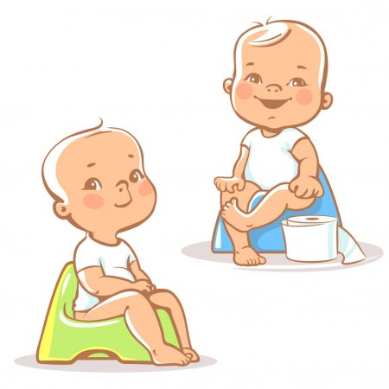
Самый подходящий возраст для приучения ребенка к горшку – с 1,5 лет. Только после года ребенок начинает чувствовать наполнение прямой кишки, а ближе к двум годам – мочевого пузыря. К этому времени у него созревает сознательный, полноценный контроль над выделительными процессами. К 2 – 3 годам дефекация становится осознанной, волевой, управляемой.
Раннее приучение ребенка к горшку (в течение первого года жизни) уже давно признано нефизиологичным и неправильным, потому что не учитывает ни психологической готовности, ни физического созревания малыша. Оно основано на формировании условных рефлексов и не вырабатывает осознанный навык. Таким образом, создается неправильная цепочка действий: родители побуждают ребенка опорожнить мочевой пузырь, для этого они используют звуки журчащей воды или определенные слова, после чего происходит ожидаемое действие.
Приобретенный таким способом навык нестойкий и легко может утратиться в результате любого стресса (смена места жительства, поступление в детский сад), а также при достижении ребенком возраста, когда только надо начинать процесс приучения к горшку. Кроме того, раннее приучение основывается на давлении взрослых, что в дальнейшем может вызвать у ребенка стресс, психосоматические и невротические заболевания, например, логоневроз, нервный тик, энурез, гиперактивный мочевой пузырь.
Приучение к горшку после 1,5 лет учитывает степень зрелости нервной системы ребенка, не требует давления со стороны родителей, потому что он готов к освоению нового навыка:
- физически – укрепляются мышцы прямой кишки и мочеиспускательного канала;
- психологически – готов следовать инструкциям, понимает, зачем и что от него требуют;
- эмоционально – позитивно относится к изучению новых навыков.
Существует ряд признаков, указывающих на то, что ребенок готов к освоению нового навыка психологически и физически:
- наличие режима дефекации – она происходит примерно в одно и то же время суток;
- мочеиспускание не чаще чем 1 раз в 2 часа – т.е. подгузник должен оставаться сухим не менее 2 часов;
- ребенок знает и показывает части тела и различные предметы одежды, знает и понимает значение слов, связанных с туалетом, испытывает дискомфорт и проявляет негативные эмоции, когда находится в грязном подгузнике;
- у ребенка есть стремление подражать взрослым;
- он пытается сам одеваться;
- проявляет интерес к туалету;
- возраст старше 1,5 лет.
Если все эти критерии имеются, то можно говорить о том, что приучение к горшку пройдет максимально просто и легко как для мамы, так и для малыша.
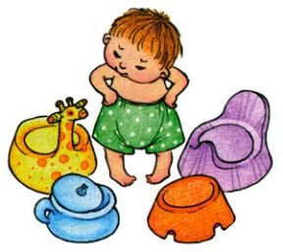
Начинать приучать необходимо с покупки горшка. Следует заранее его приобрести – чтобы он стал знакомым предметом в доме. Выбрать горшок в магазине можно вместе с ребенком.
Лучше остановить выбор на обычном горшке без подсветок и музыкального сопровождения. Горшок, из которого идут аплодисменты, может испугать, а светящийся – рано или поздно станет игрушкой.!
Горшок должен быть удобным, устойчивым, анатомической формы: для мальчиков овальный с выступом спереди, для девочек лучше круглый.
Есть горшок – следовательно, надо объяснить, для чего он нужен. В этом поможет любимая игрушка: сажаем медведя или любимую куклу на горшок и рассказываем ребенку, что он (она) делает, проговариваем всю последовательность действий.
Можно вместе рассматривать книжки и картинки по теме, но при этом необходимо комментировать действия изображенных персонажей. Сразу объясняем ребенку, что «ходить на горшок» - это очень личное действие, поэтому не стоит устанавливать его в центре комнаты и приглашать родственников, чтобы они восхищались содержимым.
Обращаем внимание ребенка на то, что когда кто-то из родителей хочет пойти в туалет, то не испытывает при этом никакого стеснения или смущения. Он увидит, что для них эта ситуация естественная, и также будет ее воспринимать.
Наблюдаем за поведением ребенка: как только появляются признаки того, что он хочет в туалет(ребенок притих, затаился, напрягся и т.п.) – сажаем его на горшок. Если при этом ребенок активно сопротивляется, кричит, выгибается, не заставляем, а откладываем приучение на 2 – 3 недели.
В этот период надеваем минимум одежды, чтобы ее было легко снять, поэтому приучать к горшку лучше в теплое время года.
Не ругаем ребенка, если он пачкает штаны или пол. Просим его убрать за собой, положить испачканную одежду в стиральную машину. Таким образом, формируем осознанность и умение планировать деятельность, связанную с туалетом.
Нет таких детей, кто не обучился бы данному навыку, поэтому не стоит создавать проблему, если у ребенка что-то не получается. Главное, чтобы он был здоров и развит.
Важно понимать, что навык может быть окончательно усвоен в возрасте 22 – 36 месяцев. И ничего страшного нет в том, что даже в 2,5 года может случиться маленькая промашка. Не надо из-за этого ругать ребенка и применять силу. Придет время, он освоит горшок. И произойдет это не раньше и не позже, чем его организм и психика будут готовы.

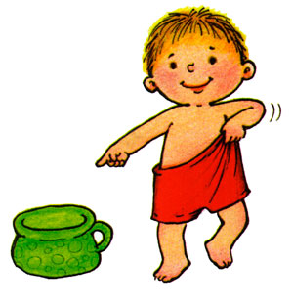

Автор: Сладкова А.А., Справочник педагога – психолога, 11, 2016.

